制氮机设备的流量（flow）怎么样调整

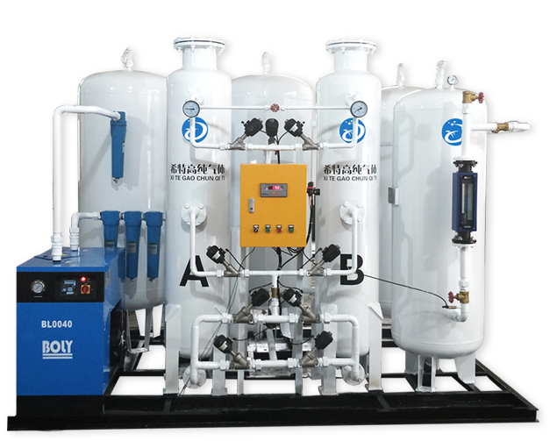
制氮机设备纯度（purity）下降不达标怎么解决处理：
一、流量（flow）过剩 怎么提高制氮机设备产氮量和纯度（purity）
制氮机设备原本定制的纯度（purity）以及流量（flow）如果流量（flow）调高了纯度（purity）就会下降，流量（flow）低了纯度（purity）也会上升，建议流量（flow）不要自己调需要有专业技术人士的建议。
二、专用碳分子筛过期
制氮机设备使用时间过长专用碳分子筛的质量就会变差，产出的氮气（nitrogen）纯度（purity）就会降低，需要替换专用碳分子筛，纯度（purity）可以恢复。制氮机设备使用必定年限后需要维修调养的注意事项很多客户反映,制氮机设备使用必定年限后出现产气量不够、制氮机设备纯度（purity）下降、制氮机设备喷粉等表现
三、电磁阀故障
电磁阀是控制吸附式原理的主要，电磁阀发生故障可导致产气量不够，纯度（purity）下降等等原因

